**REGLAS DE JUEGO**

El jugador debe registrarse en el juego para poder iniciar una partida, la pantalla de registro tiene tres campos que deben ser completados por el usuario: nombre de usuario, clave y confirmación de clave. Si el usuario ya esta registrado, debe ingresar al juego con su Usuario y Clave correspondiente.

El usuario debe seleccionar el tipo de juego que desea realizar:

* Iniciar una partida individual
  + Se debe seleccionar la opción individual e iniciar el juego.
  + Una vez iniciada la partida el jugador vera tres segmentos en la pantalla: una barra superior en la que se encuentra el puntaje y la opción de abandonar el juego; en la parte lateral izquierda se encuentran las cartas que el jugador debe buscar en el tablero; y finalmente el tablero que la parte central de la pantalla.
  + El jugador debe buscar en el orden que lo desee las cartas que se encuentran en el panel lateral izquierdo, hasta que no quede ninguna disponible. Se garantiza que no hay cartas repetidas en el tablero, y que todas las cartas que se deben buscar se encuentran dentro del tablero.
  + Una vez el jugador encuentra una carta dentro del tablero debe dar clic sobre ella, y vera que esta no estará disponible en el panel lateral izquierdo.
  + Cuando todas las cartas hayan sido encontradas, se finaliza la partida y se muestra el puntaje del juego en pantalla.
  + El jugador puede abandonar la partida en cualquier momento del juego, en este caso se mostrar una pantalla de confirmación, y se muestra la pantalla inicial del juego.
* Iniciar una partida multijugador
  + Se debe seleccionar la opción de grupo e iniciar el juego. A continuación se muestra una pantalla de confirmación en donde aparece el ID de la partida, por medio del cual los demás jugadores deben unirse; y también se muestran el número de jugadores que están inscritos en la partida.
  + El juego puede ser iniciado una vez hayan al menos dos jugadores en la partida, el juego inicia cuando el jugador que creo la partida de click en Iniciar.
  + Una vez la partida haya sido iniciado por el creador de la misma, no se pueden añadir mas jugadores.
  + El máximo de jugadores permitidos por partida es 5.
  + Cuando comienza el juego los jugadores verán tres segmentos en la pantalla: una barra superior en la que se encuentra el puntaje, el nombre del usuario, el ultimo mensaje enviado y la opción de abandonar el juego; en la parte lateral izquierda se encuentran las cartas que el jugador debe buscar en el tablero; y finalmente el tablero que la parte central de la pantalla.
  + Los jugadores deben buscar las cartas que se muestran en el panel lateral izquierdo dentro del tablero, en cualquier orden. El primero jugador en encontrar la imagen (dar click en la imagen correspondiente en el tablero) es quien gana los puntos. Después de esto la imagen no estará disponible para ninguno de los jugadores de la partida.
  + Una vez todas las fichas hayan sido encontradas el juego terminar y se muestra el jugador con el puntaje mas alto.
  + El jugador puede abandonar la partida en cualquier momento del juego, en este caso se mostrar una pantalla de confirmación, y se muestra la pantalla inicial del juego.
  + Si en cualquier momento del juego solo queda un jugador (los demás abandonaron la partida), la partida se da por terminada inmediatamente, se muestra un mensaje de confirmación al ultimo jugador y se muestra la pantalla inicial del juego.
* Unirse a una partida multijugador
  + Para unirse a una partida multijugador, el jugador debe disponer de un ID de partida existente, que no haya sido iniciado.
  + Una vez ingrese el ID y de click en iniciar, se mostrara la pantalla de espera hasta que el jugador que creo la partida la inicie.

**CASOS DE USO**

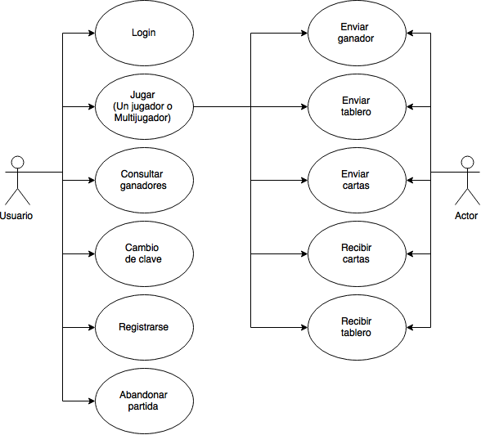

**DIAGRAMAS**

|  |  |
| --- | --- |
| **Cliente** | **Servidor** |
|  |  |